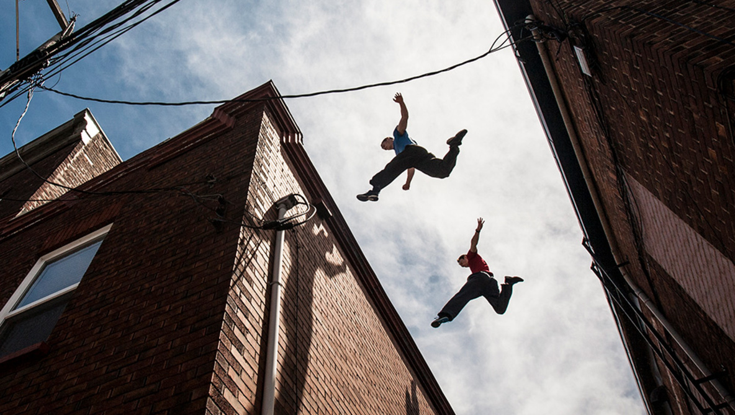

(임시 이미지, 로고 디자인이 완료되면 교체)

제목: 파쿠르 시티(Parkour City)  
플랫폼: 스팀  
화면 비율: 3 : 4  
목표 등급: 전체 이용가  
장르: 3D 러닝 게임

**시놉시스**  
파쿠르를 좋아하는 사람의 도시를 탐험하는 이야기

**조작법**



◀점프

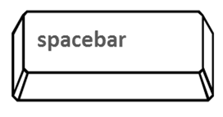

◀좌우 이동

맵 방향 전환▶

**게임 시점**3인칭 백뷰(Back view)

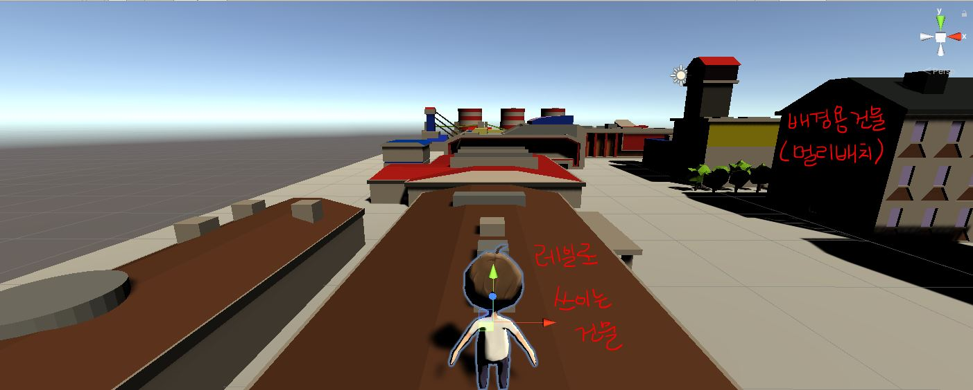

-플레이어 시점 상세-  
1. z축 양의 방향이 정면이 되게 한다.  
2. 캐릭터의 일정 거리 앞에 안개 지역을 생성하여 시야를 어느 정도 가리게 한다.  
(위 이미지의 빨간 건물 뒤에 안개가 생성된다.)

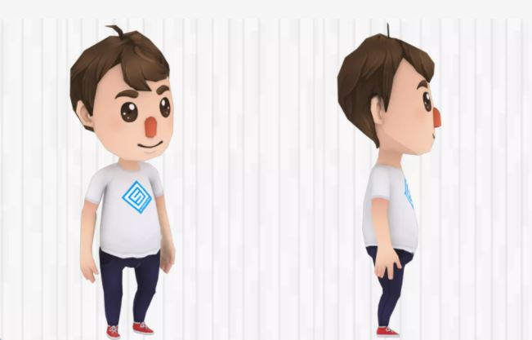**캐릭터**

유니티 에셋 스토어에 있는 무료 에셋 사용.

(링크: https://assetstore.unity.com/packages/3d/characters/humanoids/character-pack-free-sample-79870)

▶ 캐릭터 사이즈: (0.2/ 0.2 / 0.2)

-움직임-  
1. 유니티 Animation 효과로 뛰고, 점프하는 효과를 준다.  
2. 2단 점프가 불가능하게 점프에 제한을 둔다.  
3. 맵이 움직여 캐릭터가 이동하는 것으로 보이지만 실제로 캐릭터는 제자리에서만 움직인다.

**게임 시스템**-라이프 시스템: UI 상단에 하트를 3개 두고 장애물에 부딪힐 때마다 하나씩 차감.  
-스코어 시스템: 금, 은, 동 색의 동전이 3종류가 있고 동전의 색에 따라 다른 점수를 부여하며 그 점수를 합산하여 최종 점수를 보여준다.  
*코인 사이즈: (0.01/ 0.01 / 0.01)



500점



200점

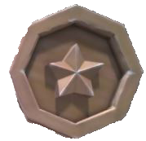

100점

-랭킹 시스템: 이때까지 플레이한 점수들이 모두 기록하여 순위를 보여주고 더 높은 점수가 나오면 갱신되도록 한다.  
-무적 상태: 장애물에 충돌하였을 때 라이프 하나를 소모하고 1초간 무적 상태가 된다.

**게임 오버 조건**1. 건물 아래로 떨어짐  
2. 맵 방향 전환 실수  
3. 모든 하트 소모

**난이도**  
일정 점수를 넘길 때마다 플레이 배속을 올려서 난이도를 조절한다.

1단계: 일자형, ㄱ자형 길  
2단계: 15000점 이상- 1.2배속, ㅏ, ㅓ자형 길 추가  
3단계: 25000점 이상- 1.5배속  
4단계: 30000점 이상- 2배속

**배경**  
일정 점수를 넘길 때마다 배경 이미지를 바뀌게 한다.

15000점 이하- 아침  
25000점 이하- 저녁  
25000점 초과- 밤

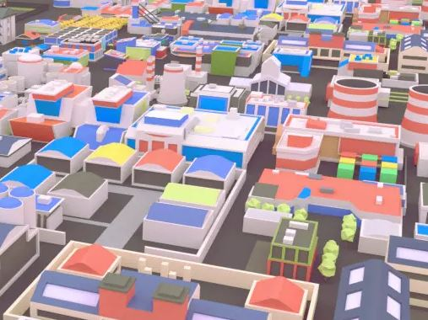-오브젝트-

유니티 에셋 스토어에 있는 무료 에셋 사용.

(링크: https://assetstore.unity.com/packages/3d/environments/urban/lowpoly-modern-city-buildings-set-64427)

**맵**  
5개의 구역을 만들고 이 구역들이 랜덤 조합으로 나오게 한다.

<ㄱ자형-우방향>

<일자형>

<ㅏ자형>

<ㄱ자형-좌방향>

<ㅓ자형>

1.바닥으로 쓸 플랫의 사이즈를 (2, 2)로 하고 각 모서리의 중점에서 길이 시작되고 끝나게 한다.  
2. 플레이어의 시야는 제한되어 다음 구역이 미리 생성되는 것을 확인할 수 없다.  
3. 게임이 시작 할 때부터 미리 두 개의 구역을 만들어두고 하나의 구역이 완전히 끝나면 끝난 구역을 삭제하고 다음 구역에 이어질 다른 구역을 랜덤으로 생성한다.  
4. 플레이어는 ㅏ, ㅓ의 길 위에서 위 혹은 오른쪽/왼쪽, 두 가지 진행 방향 중 한 가지를 선택할 수 있다.  
5. 두 가지 선택 가능한 길 중 한 가지를 선택하고 그 구역에 입장했을 때 두 가지 길로 이어지는 구역을 모두 생성 후 선택 받지 못한 쪽의 이어지는 구역 또한 삭제한다.  
6. ㄱ, 역 ㄱ 구역의 경우 실제 플레이어가 진행 가능한 방향은 ㄱ, 역ㄱ 뿐이지만 화면상 플레이어가 보는 건물 배치의 모습은 ㅏ, ㅓ 일 수 있다.  
(직선 진행 방향에는 장애물을 배치하여 길을 막는다.)  
7. ㄱ, 역ㄱ 구역의 디자인이 여러 개가 만들어져야 한다.  
-ㄱ: 실제로도 ㄱ으로의 길만 보인다. / 보기에는 ㅓ로 건물이 배치되어 있지만 직선 방향에는 장애물이 있기 때문에 진행 가능한 방향은 ㄱ로 고정된다.  
-역ㄱ: 실제로도 역ㄱ으로의 길만 보인다. / 보기에는 ㅏ로 건물이 배치 되어있지만 직선 방향에는 장애물이 있기 때문에 진행 가능한 방향은 역ㄱ으로 고정된다.

**건물  
▶** 건물 크기: (1 / 1 / 1)  
▶ 건물의 크기는 고정하되, 높이가 높은 건물은 좀 더 아래로 내려서 전체적인 높이를 맞춰준다.

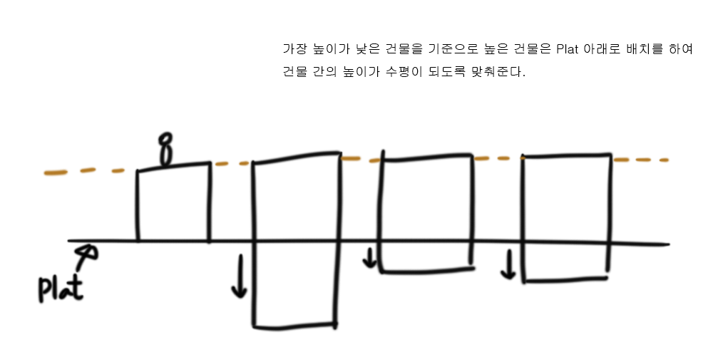

**UI**

(임시 이미지라 위쪽 부분 위치로 찍혔을 뿐,  
실제로는 사람이 화면 하단 쪽에 보일 예정)

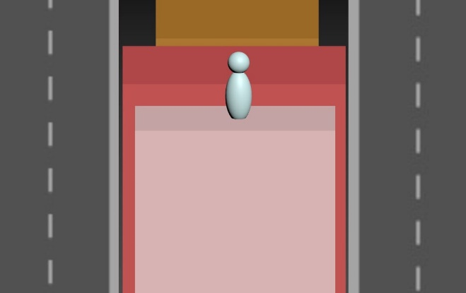

일시정지



사운드



스코어



라이프

라이프- 왼쪽 상단에 붉은색 하트로 표시한다.  
스코어- 가운데 상단에 표시한다.  
일시정지- 오른쪽 상단에 일시정지 기호로 표시한다.  
사운드- 오른쪽 상단에 소리 기호로 표시한다.